メディア各位

『ガールズ＆パンツァー』のアクリルカレンダーと着せ替えパーツ5種セットの受注を開始！！アニメ・漫画のオリジナルグッズを販売する「AMNIBUS」にて

「AMNIBUS」にて『ガールズ＆パンツァー』のアイテム2種の受注を開始いたします。


株式会社アルマビアンカ
166-0011 東京都杉並区梅里2-34-26
03-5913-8420
広報担当 齊藤直樹
info@armabianca.com

株式会社アルマビアンカはオリジナルグッズを展開する通販サイト、「AMNIBUS」にて『ガールズ＆パンツァー』の商品2種の受注を開始いたします。

株式会社アルマビアンカ（本社：東京都杉並区、代表取締役:坂井智成）は「日常でも使用できる」をコンセプトにしたオリジナルグッズを展開する通販サイト、「AMNIBUS」にて『ガールズ＆パンツァー』のアイテムの受注を5月14日(日)より開始いたしました。

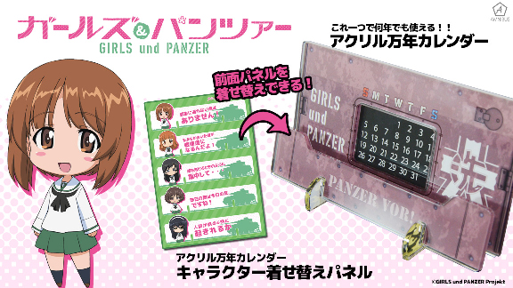

▼アクリル万年パンツァーカレンダー
プレートをずらし、「月の初日（1日）を曜日に合わせる」ことによって一年中使用できる万年カレンダーをアクリルにて作成しました。
デスクや玄関に置き、Ⅳ号戦車と一緒に楽しい日々をお過ごしください。
別売りの着せ替えプレートを付けることで、あんこうチームとして出撃することも可能になります。

▽仕様
サイズ ：横13.7cm、高さ7.5cm、奥行き5.8cm
価格 ：各 ¥2,980 + 税
素材 ：アクリル

▼アクリル万年パンツァーカレンダー（着せ替えパーツ5種セット）
万年アクリルカレンダーに付け替えできるアクリルプレートです。お好きなメンバーといつも一緒に過ごすも良し、気分によって言葉を変えるも良し、素敵な生活をあんこうチームと一緒にお送りください。
※ご使用いただくには本体のアクリルカレンダーが必要です。

▽仕様
価格 ：各 ¥2,980 + 税
素材 ：アクリル

▼受注サイト：AMNIBUS(アムニバス)


https://amnibus.com
「日常で使える」キャラクターグッズをお届けします。

【本プレスリリースに関するお問い合わせ】
株式会社アルマビアンカ
住所： 166-0011 東京都杉並区梅里2-34-26
電話： 03-5913-8420
担当： 齊藤直樹
Mail： info@armabianca.com
━━━━━━━━━━━━━━━━━━━━━━━━━━━━━━━━━━━
発行元 株式会社アルマビアンカ
Web http://armabianca.com/
━━━━━━━━━━━━━━━━━━━━━━━━━━━━━━━━━━━
© GIRLS und PANZER projekt

